02.11.2020. Экология 31 гр. Преподаватель Любимова О.В.
Выпишите основные определения. Сдать работу на следующем уроке.
Экосистема и ее факторы
Экосистема (греч. oikos - жилище) - единый природный комплекс, образованный живыми организмами и средой их обитания, находящихся в закономерной взаимосвязи друг с другом и образующих систему.
Вы можете встретить синоним понятия экосистема - биогеоценоз (греч. bios - жизнь + geo - земля + koinos - общий). Следует разделять биогеоценоз и биоценоз. В понятие биоценоз не входит компонент окружающей среды, биоценоз - совокупность исключительно живых организмов со связями между ними.
Совокупность биогеоценозов образует живую оболочку Земли - биосферу.
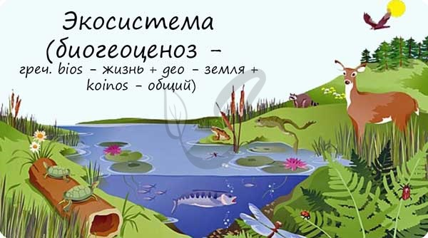
Продуценты, консументы и редуценты
Организмы, населяющие биогеоценоз, по своим функциям разделены на:
- Продуцентов
Растения, преобразующие энергию солнечного света в энергию химических связей. Создают органические вещества, потребляемые животными.
- Консументы
Животные - потребители готового органического вещества. Встречаются консументы I порядка - растительноядные организмы, консументы II, III и т.д. порядка - хищники.
- Редуценты
Это сапротрофы (греч. sapros - гнилой + trophos - питание) - грибы и бактерии, а также некоторые растения, которые разлагают останки мертвых организмов. Редуценты обеспечивают круговорот веществ, они преобразуют накопленные организмами органические вещества в неорганические.
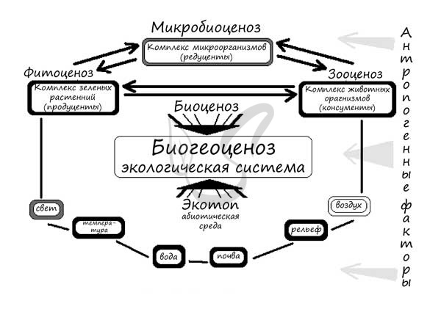
Продуценты, консументы и редуценты образуют в экосистеме так называемые трофические уровни (греч. trophos - питание), которые тесно взаимосвязаны между собой переносом питательных веществ и энергии - процессом, который необходим для круговорота веществ, рождения новой жизни.
Пищевые цепи
Взаимоотношения между организмами разных трофических уровней отражаются в пищевых цепочках (трофических цепях), в которых каждое предыдущее звено служит пищей для последующего звена. Поток энергии и веществ идет однонаправленно: продуценты → консументы → редуценты.
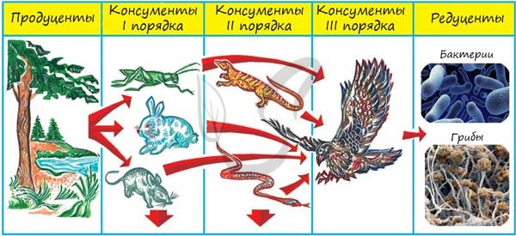
Трофические цепи бывают двух типов:
- Пастбищные - начинаются с продуцентов (растений), производителей органического вещества
- Детритные (лат. detritus - истертый) - начинаются с органических веществ отмерших растений и животных
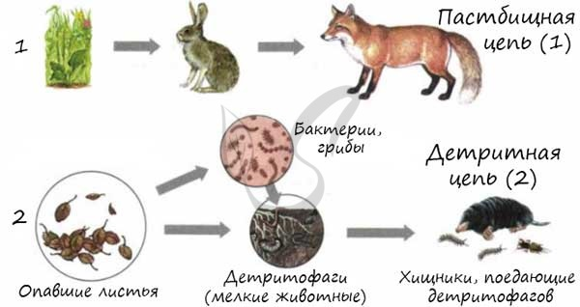
В естественных сообществах пищевые цепи часто переплетаются, в результате чего образуются пищевые сети. Это связано с тем, что один и тот же организм может быть пищей для нескольких разных видов. Например, филины охотятся на полевок, лесных мышей, летучих мышей, некоторых птиц, змей, зайцев.
Экосистемы обладают важным свойством - устойчивостью, которая противостоит колебаниям внешних факторов среды и помогает сохранить экосистему и ее отдельные компоненты. Устойчивость экосистемы обусловлена:
- Большим разнообразием обитающих видов
- Длинными пищевыми цепочками
- Разветвленностью пищевых цепочек, образующих пищевую сеть
- Наличием форм взаимоотношений между организмами (симбиоз)
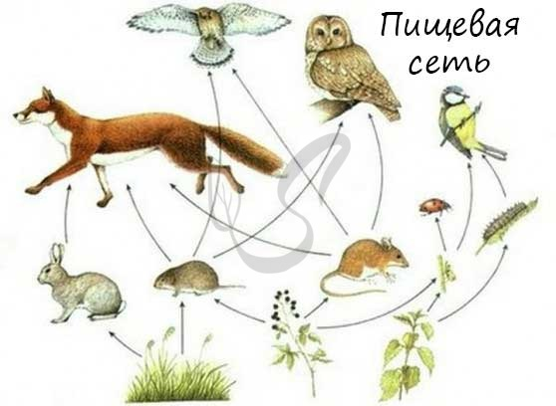
Экологическая пирамида
Экологическая пирамида представляет собой графическую модель отражения числа особей (пирамида чисел), количества их биомассы (пирамида биомасс), заключенной в них энергии (пирамида энергии) для каждого уровня и указывающая на снижение всех показателей с повышением трофического уровня.
Существует правило 10%, которое вы можете встретить в задачах по экологии. Оно гласит, что на каждый последующий уровень экологической пирамиды переходит лишь 10% энергии (массы), остальное рассеивается в виде тепла.
Представим следующую пищевую цепочку: фитопланктон → зоопланктон → растительноядные рыбы → рыбы-хищники → дельфин. В соответствии с изученным правилом, чтобы дельфин набрал 1кг массы нужно 10 кг рыб хищников, 100 кг растительноядных рыб, 1000 кг зоопланктона и 10000 кг фитопланктона.
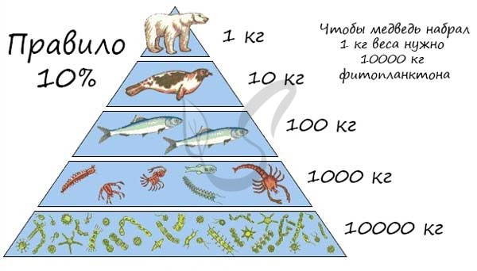
Агроценоз
Агроценоз - искусственно созданный биоценоз. Между агроценозом и биоценозом существует ряд важных отличий. Агроценоз характеризуется:
- Преобладает искусственный отбор - выживают особи с полезными для человека признаками и свойствами
- Источник энергии - солнце (открытая система)
- Круговорот веществ - незамкнутый, так как часть веществ и энергии изымается человеком (сбор урожая)
- Видовой состав - скудный, преобладают 1-2 вида (поле пшеницы, ржи)
- Устойчивость экосистемы - снижена, так как пищевые цепочки короткие, пищевые сети неразветвленные
- Биомассы на единицу площади - мало
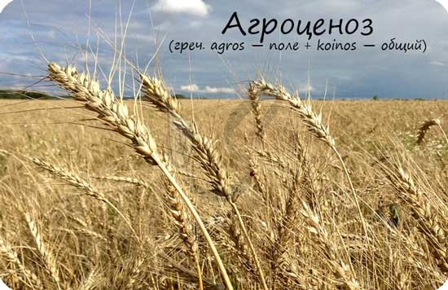
Биоценоз характеризуется:
- Преобладает естественный отбор - выживают наиболее приспособленные особи
- Источник энергии - солнце (открытая система)
- Круговорот веществ - замкнутый
- Видовой состав - разнообразный, тысячи видов
- Устойчивость экосистемы - высокая, так как пищевые цепочки длинные, разветвленные
- Биомассы на единицу площади - много
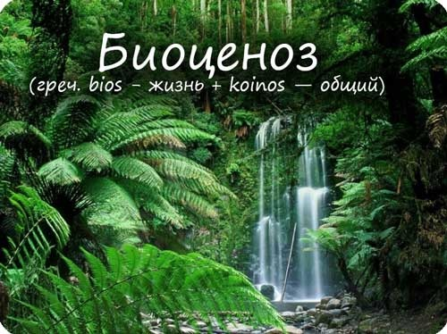
Факторы экосистемы
Любой организм в экосистеме находится под влиянием определенных факторов, называемых экологическими факторами. Они подразделяются на абиотические, биотические и антропогенные.
- Абиотические (греч. α — отрицание + βίος — жизнь)
К абиотическим факторам относятся факторы неживой природы. Существуют физические - климат, рельеф, химические - состав воды, почвы, воздуха. В понятие климата можно включить такие важные факторы как освещенность, температура, влажность.
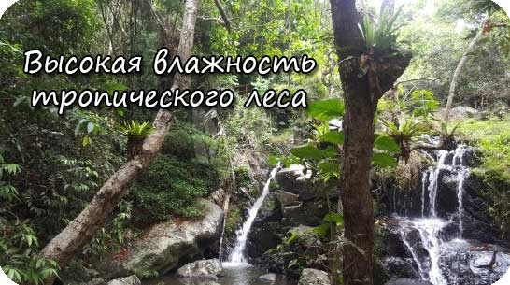
- Биотические (греч. βίος — жизнь)
К биотическим факторам относятся все живые существа и продукты их жизнедеятельности. Например: хищники регулируют численность своих жертв, животные-опылители влияют на цветковые растения и т.д. Это и самые разнообразные формы взаимоотношений между животными (нейтрализм, комменсализм, симбиоз).
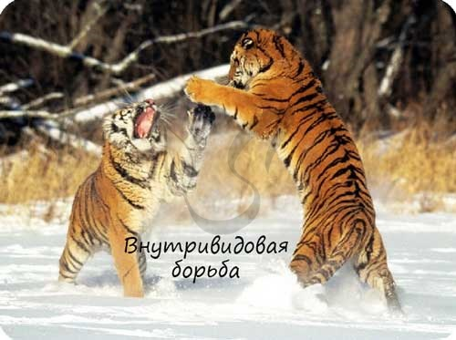
- Антропогенные (греч. anthropos — человек)
К антропогенным факторам относится влияние человека на окружающую среду в процессе хозяйственной и другой деятельности. Человек "разумный" (Homo "sapiens") вырубает леса, осушает болота, распахивает земли - уничтожает дом для сотен видов животных.
В результате деятельности человека произошли глобальные изменения: над Антарктикой появились "озоновые дыры", ускорилось глобальное потепление, которое ведет к таянию ледников и повышению уровня мирового океана.
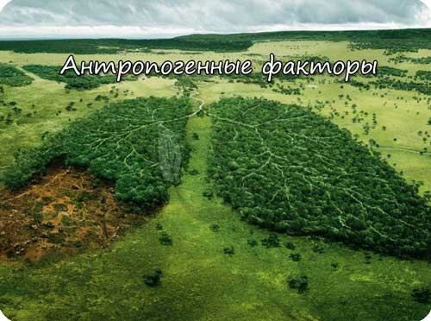
За миллионы лет эволюции растения и животные вырабатывают приспособления к тем условиям среды, где они обитают. Так у алоэ, растения живущего в засушливом климате, имеются толстые мясистые листья с большим запасом воды на случай засухи. У каждого организма вырабатывается своя адаптация.
Формируются привычные биологические ритмы (биоритмы): организм адаптируется к изменениям освещенности, температуры, магнитного поля и т.д. Эти факторы играют важную роль в таких событиях как сезонные перелеты птиц, осенний листопад.
Если адаптация не вырабатывается, или это происходит слишком медленно по сравнению с другими видами, то данный вид подвергается биологическому регрессу: количество особей и ареал их обитания уменьшаются и со временем вид исчезает. Иногда деятельность человека играет решающий фактор в исчезновении видов.
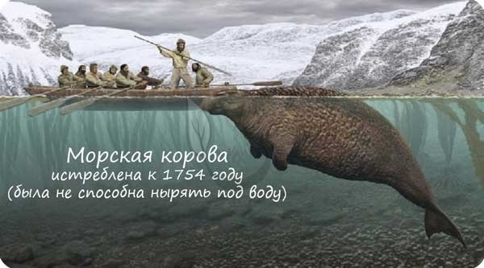
Закон оптимума
Если фактор оказывает на жизнедеятельность организма благоприятное влияние (отлично подходит для животного/растения), то про фактор говорят - оптимальный, значение фактора в зоне оптимума. Зона оптимума - диапазон действия фактора, наиболее благоприятный для жизнедеятельности.
За пределами зоны оптимума начинается зона угнетения (пессимума). Если значение фактора лежит в зоне пессимума, то организм испытывает угнетение, однако процесс жизнедеятельности может продолжаться. Таким образом, зона пессимума лежит в пределах выносливости организма. За переделами выносливости организма происходит его гибель.
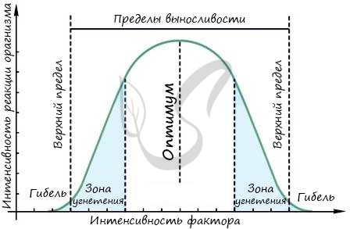
Фактор, по своему значению находящийся на переделе выносливости организма, или выходящий за такое значение называется ограничивающим (лимитирующим). Существует закон ограничивающего фактора (закон минимума Либиха), гласящий, что для организма наиболее значим фактор, который более всего отклоняется от своего оптимального значение.
Метафорически представить этот закон можно с помощью "бочки Либиха". Смысл данной метафоры в том, что вода при заполнении бочки начинает переливаться через наименьшую доску, таким образом, длина остальных досок уже не играет роли. Так и наличие выраженного ограничивающего фактора сводит на нет благоприятность остальных факторов.
